Activité : Création d’un jeu
Se rendre dans le dossier classe.
Observer la vidéo « Passe ou muraille.mp4 » présentant le jeu à réaliser avec Scratch.
On souhaite réaliser ce jeu.

Mathématiques
Connaissances : les coordonnées d'un point.

Informatique
- Boucle infinie
- Actionner un programme par une touche du clavier
- tests
- l'événement drapeau de scratch
- Premier défi : créer une image qui bouge.

Une image qui bouge horizontalement en rebondissant au bord
Pour ce cas, on utilise les outils des menus Mouvement, Contrôle et Capteurs.
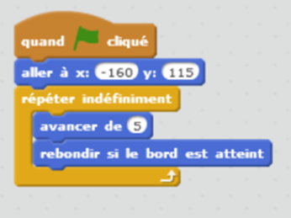
Ecrire un programme permettant au lutin de bouger horizontalement et le faisant rebondir quand il touche le bord

Une aide
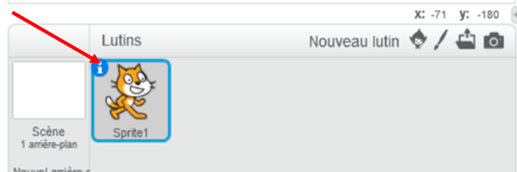
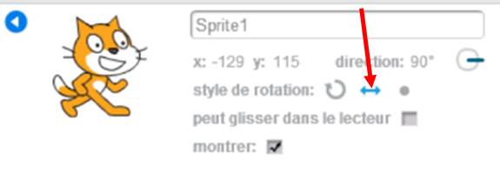
Attention le lutin rebondit au bord sans être orienté dans le sens du mouvement, pour corriger ce problème, il faut cliquer sur i (information) du lutin et sélectionner la double flèche comme l'indiquent les figures ci-dessous :

Deuxième défi : Déclencher le déplacement d'un lutin par un événement extérieur.

le déplacement vertical d'un lutin par l'appui d'une touche du clavier
Pour ce cas, on utilise les outils des menus Mouvement et contrôle.
Ecrire un programme permettant de déclencher le déplacement d'un lutin verticalement à l'aide de l'appui d'une touche du clavier
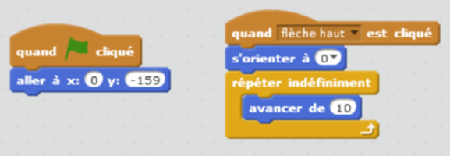

Troisième défi : Réalisation du jeu présenté dans la vidéo
Dans le dossier classe, ouvrir le fichier Passe_muraille_script_depart.sb2 utilisant les objets nécessaires à la réalisation de ce jeu.
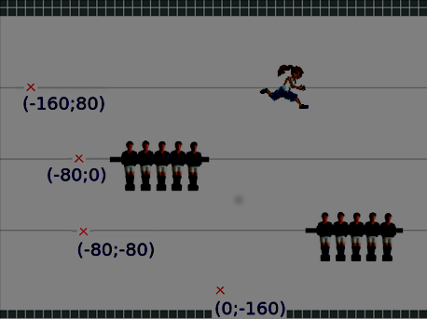
Pour les initialisations, on pourra utiliser les points indiqués sur la copie d'écran ci-dessous :

Remarque :
Cet exercice peut nécessiter un travail mathématique préalable. Exemple de question préparant le terrain : de combien de pixels les obstacles doivent être décalés pour que le joueur puisse les éviter ?

Quatrième défi : Améliorer le jeu pour le rendre plus captivant
Quelques pistes : On pourra ainsi réaliser un certain nombre de tours de jeu, incrémenter un score, décompter des vies, accélérer le jeu au fur et à mesure des tours ou bien augmenter des niveaux, etc...

Programme du jeu

